Relazione di indagine per una serie di incidenti occorsi sulla linea ferroviaria Milano – Lecco sulla tratta Monza – Arcore in corrispondenza del passaggio a livello localizzato alla progressiva km 1+265

DIREZIONE GENERALE DELLE INVESTIGAZIONI FERROVIARIE
MINISTERO DELLE INFRASTRUTTURE E DEI TRASPORTI

INDICE
1 SINTESI 4
1.1 Breve descrizione dell’evento 4
1.1.1 Data, Ora, luogo, conseguenze 4
1.1.2 Cause dirette, concause e cause indirette 4
1.2 Raccomandazioni principali e loro destinatari 5
2 FATTI IN IMMEDIATA RELAZIONE ALL’EVENTO 7
2.1 Evento 7
2.1.1 Data, Ora, luogo 7
2.1.2 Descrizione degli eventi e del sito dell'incidente 7
2.1.3 Descrizione delle attività dei servizi di soccorso ed emergenza 9
2.1.4 Decisione di aprire un'indagine e composizione della squadra investigativa e svolgimento dell’indagine 10
2.2 Circostanze dell’evento 10
2.2.1 Personale ed imprese appaltatrici coinvolte 10
2.2.2 Altre parti e testimoni 10
2.2.3 Treni e relativa composizione, numero di immatricolazione del materiale rotabile coinvolto; 11
2.2.4 Infrastruttura e sistema di segnalamento (tipo di binari, deviatoi, intersezio-ni, segnali, protezioni del treno, mezzi di comunicazione) 11
2.2.5 Lavori svolti nei pressi del sito dell’evento o nelle vicinanze 12
2.2.6 Attivazione del piano di emergenza ferroviaria e relativa catena di eventi 12
2.2.7 Attivazione del piano di emergenza dei servizi pubblici di soccorso, della polizia, dei servizi sanitari e relativa catena di eventi 13
2.3 Decessi, lesioni, danni, materiali 13
2.4 Circostanze esterne 14
3 RESOCONTO DELL’INDAGINE 15
3.1 Sintesi delle testimonianze 15
3.1.1 Passeggeri e terzi, personale, compreso quello delle imprese appaltatrici; 15
3.2 Sistema di gestione della sicurezza 16
3.2.1 Quadro organizzativo e modalità di assegnazione ed esecuzione degli incarichi 16
3.2.2 Requisiti relativi al personale e garanzia della loro applicazione 16
3.2.3 Modalità dei controlli e delle verifiche interni e loro risultati 17
3.2.4 Interfaccia fra i diversi soggetti operanti sull'infrastruttura. 17
3.3 Norme e regolamenti 17
3.3.1 Norme pertinenti e regolamenti comunitari e nazionali 17
3.3.2 Altre norme quali norme di esercizio, istruzioni locali 18
3.3.3 Requisiti per il personale, prescrizioni in materia di manutenzione e standard applicabili 18
3.4 Funzionamento del materiale rotabile e degli impianti tecnici 18
3.4.1 Materiale rotabile, compresa la registrazione da parte di apparecchi automatici di registrazione dei dati. 18
3.4.2 Sistema di segnalamento e comando-controllo, compresa la registrazione da parte di apparecchi automatici di registrazione dati 19
3.4.3 Infrastruttura 19
3.4.4 Apparecchiature di comunicazione 20
3.5 Documentazione del sistema di esercizio 20
3.5.1 Provvedimenti adottati dal personale per il controllo del traffico ed il segnalamento 20
3.5.2 Provvedimenti adottati a tutela e salvaguardia del sito dell’evento 20
3.6 Interfaccia uomo macchina organizzazione 20
3.7 Eventi precedenti dello stesso tipo 21
4 ANALISI E CONCLUSIONI 22
4.1 Resoconto finale della catena di eventi 22
4.1.1 Conclusioni sull'evento, sulla base dei fatti rilevati nel Capitolo 3 22
4.2 Discussione 23
4.2.1 Analisi dei fatti rilevati nel capitolo 3 per determinare le cause dell'evento e valutare le prestazioni dei servizi di soccorso. 23
4.3 Conclusioni 25
4.3.1 Cause dirette ed immediate dell'evento, comprese le concause riferibili alle azioni delle persone coinvolte o alle condizioni del materiale rotabile o degli impianti tecnici 25
4.3.2 Cause indirette riferibili alle competenze, alle procedure ed alla manutenzio-ne 25
4.3.3 Cause a monte riferibili alle condizioni del quadro normativo e all'applica-zione del sistema di gestione della sicurezza. 25
4.4 Osservazioni aggiuntive 26
4.5 Provvedimenti adottati 27
4.6 Raccomandazioni 28
5 ABBREVIAZIONI E SIGLE 30
6 Elenco allegati 30

SINTESI

Breve descrizione dell’evento

Data, Ora, luogo, conseguenze
La presente relazione di indagine riguarda i seguenti 3 incidenti occorsi sulla linea ferroviaria Milano– Lecco, sulla tratta Monza – Arcore, in corrispondenza del PL sito al km 1+265:
- investimento mortale di persona da parte del treno regionale n. 2572 (di proprietà dell’IF Trenitalia – TLN) verificatosi alle ore 18:10 del giorno 06.05.2011;
- investimento mortale di persona da parte del treno regionale n. 10757 (di proprietà dell’IF Trenitalia – TLN) verificatosi alle ore 8:25 del giorno 08.05.2011;
- investimento mortale di persona da parte del treno regionale n. 2580 (di proprietà dell’IF Trenitalia – TLN) verificatosi alle ore 21:42 del giorno 23.07.2011.

Tutti e tre gli incidenti hanno avuto esito mortale e si sono verificati quando le barriere del PL erano regolarmente chiuse.
Tutti e tre gli incidenti hanno avuto come conseguenza soppressioni e ritardi dei treni; inoltre nell’incidente 2 si sono avuti anche danni al materiale rotabile (per circa 1.000 €).

Cause dirette, concause e cause indirette
Per tutti e tre incidenti oggetto della presente relazione, la causa diretta è l’indebito attraversamento del PL da parte delle stesse vittime degli incidenti, che hanno impegnato la sede ferroviaria passando sotto le barriere del PL regolarmente chiuse in violazione dell’art. 147.3. del Codice della Strada.

Una possibile concausa può essere stata il mancato rispetto dell’art. 5.1.a) del Regolamento sui Segnali parte II. A da parte sia del macchinista del treno 2572 (incidente 1), sia del macchinista del treno 10757 (incidente 2), che avrebbero dovuto emettere un fischio prolungato moderatamente all’entrata della curva prima del PL. L’osservazione del suddetto articolo non avrebbe probabilmente potuto evitare l’incidente (come dimostrato nel caso dell’incidente 3 in cui il macchinista ha regolarmente applicato l’articolo in questione senza per questo essere riuscito ad evitare l’investimento).

Si ritiene che il GI non abbia adeguatamente valutato l’impatto del PL sulla popolazione (in termini di frequenza e tempi di chiusura del PL) e l’aumento del rischio di comportamenti scorretti che un raddoppio della linea, e la conseguente intensificazione del traffico, avrebbe portato.
Si ritiene siano causa a monte del comportamento, anormalmente frequente, di attraversamento del PL con barriere chiuse, che ha portato, quest’ultimo, agli incidenti oggetto della presente relazione:
- la stima dei costi per un sottopasso che non ha accertato la presenza di servizi del comune, interferenti con la realizzazione dell’opera, e ne ha di fatto ritardato l’esecuzione;
- il raddoppio della linea comunque realizzato prima del sottopasso;
- la presenza nell’impianto PL di dispositivi di bloccamento, tali per cui, in presenza di un annuncio treno lo stesso PL, se già chiuso per un treno appena passato, permane in posizione di chiusura fino al passaggio del treno annunciato.

Raccomandazioni principali e loro destinatari
Considerato che il PLA km 1+265 è stato ormai chiuso e i lavori per la realizzazione del sottopasso avviati, a conclusione della presente indagine non si esprimono raccomandazioni specifiche relative al PLA in questione, oltre alla Raccomandazione 1 (comunque recepita) che si riporta di seguito per completezza:
- La Soc. RFI SpA si adoperi, portando a termine le già individuate attività di sensibilizzazione dell’utenza, delle quali si condivide la piena utilità, operando in collaborazione con le competenti autorità locali preposte alla viabilità, per l’implementazione di un sistema informativo (inclusa cartellonistica o altri idonei mezzi di informazione, anche evocativi la criticità specifica del PL posto al km 1+265 della tratta Monza – Arcore), al fine di prevenire ulteriori accadimenti incidentali.

In ogni caso, si ritiene di dover formulare le seguenti raccomandazioni (di carattere più generale) destinate al GI e derivanti dall’esperienza acquisita nel corso della presente indagine:
- monitorare i tempi di chiusura effettivi dei PLA e adottare le soluzioni necessarie ad ottenere tempi di chiusura complessivi dei PLA fra i 3 e i 4 minuti in entrambi i sensi di marcia dei treni, in modo tale da non esasperare gli utenti stradali e porsi nelle condizioni che danno un numero minore di eventi/PL, incidenti/PL e morti/PL (come emerge dalla analisi sistematica degli accadimenti riportati nella Banca Dati Sicurezza).
- Prevedere anche per le barriere complete i segnali a due luci rosse lampeggianti alternativamente, già previsti per i PL con le semibarriere, ritenendoli in grado di comunicare una maggiore sensazione di pericolo ed in recepimento di quanto previsto al punto 1 (a) dell’art. 33 dell’European Agreement 2006 della Convention on Road Signs and Signals, of 1968 (Vienna Convention), cfr. Allegato 7.

Alla IF Trenord si raccomanda:
- di sensibilizzare i propri macchinisti al rispetto dell’art. 5.1.a del Regolamento Segnali Parte II A.

Alla polizia ferroviaria:
- coadiuvare il personale addetto all'esercizio, alla custodia ed alla manutenzione delle ferrovie nelle attività di accertamento delle infrazioni alle norme vigenti e di applicazione delle sanzioni previste.

A ANSF:
- valutare l’opportunità di prevedere, nella normativa e nei regolamenti ferroviari, dei valori limite, o dei criteri per la loro determinazione, per la frequenza e i tempi di chiusura dei PL, in modo da evitare situazioni di pericolo a causa dei comportamenti scorretti dell’utenza stradale indotti da prolungate e frequenti chiusure dei PL.
- verificare in quanti e quali impianti PL siano installati dispositivi di bloccamento tali per cui, in presenza di un annuncio treno, tali PL, se già chiusi per un treno appena passato, permangano in posizione di chiusura fino al passaggio del treno annunciato, e che tali situazioni oltre ad essere coerenti con la normativa e i regolamenti esistenti non diano luogo a soggezioni troppo restrittive del traffico stradale tali da creare situazioni di anormale frequenza degli attraversamenti a barriere chiuse, che nel caso dei pedoni sono peraltro di difficile individuazione attraverso l’analisi della Banca Dati Sicurezza in quanto i pedoni non danneggiano le barriere e non rimangono bloccati tra di esse.

FATTI IN IMMEDIATA RELAZIONE ALL’EVENTO

Evento
La presente relazione di indagine riguarda 3 diversi incidenti occorsi tutti quanti in corrispondenza del PL al km 1+265 della tratta Monza – Arcore della linea ferroviaria Milano – Lecco.

Data, Ora, luogo
- Investimento mortale di persona da parte del treno regionale n. 2572 (di proprietà dell’IF Trenitalia – TLN) verificatosi alle ore 18:10 del giorno 06.05.2011.
- Investimento mortale di persona da parte del treno regionale n. 10757 (di proprietà dell’IF Trenitalia – TLN) verificatosi alle ore 8:25 del giorno 08.05.2011.
- Investimento mortale di persona da parte del treno regionale n. 2580 (di proprietà dell’IF Trenitalia – TLN) verificatosi alle ore 21:42 del giorno 23.07.2011.

Descrizione degli eventi e del sito dell'incidente
Il Passaggio a Livello in corrispondenza del quale si sono verificati i tre incidenti è un PL di tipo automatico (nel seguito indicato anche con l’acronimo PLA), dotato di:
- 4 semibarriere a funzionamento automatico che chiudono l’intera carreggiata;
- 2 segnali luminosi (semaforo a luce rossa) e sonoro che si attivano contemporaneamente prima della chiusura delle barriere stesse.
Il PLA in questione è ubicato al km 1+265 su un tratto di linea a doppio binario della linea Milano–Lecco/Bergamo (fra le stazioni di Monza e Arcore) ed è comune anche al tratto di linea a semplice binario della linea Monza – Molteno (fra le stazioni di Monza e Villasanta), sulla quale è individuato dalla progressiva km 1+264.

Come risulta dal Fascicolo Linea n. 027 (ALLEGATO 1), il PLA è protetto:
- per i treni in partenza da Monza (per entrambe le linee Milano–Lecco/Bergamo e Monza – Molteno) dai segnali di partenza della stazione di Monza;
- per i treni provenienti dalla stazione di Arcore (linea Lecco/Bergamo – Milano) dal segnale permissivo PBA 505 situato al km 2+030 con dispositivo di comando al km 5+573;
- per i treni provenienti dalla stazione di Villasanta (linea Molteno – Monza) da segnale proprio (art. 53.1/a RS) situato al km 2+030 con dispositivo di comando al km 3+240.

Sul PLA in questione insistono, inoltre, dei dispositivi di bloccamento tali per cui, in presenza di un annuncio treno proveniente da Arcore o dalla linea Molteno, lo stesso PLA, se già chiuso per un treno appena passato, permane in posizione di chiusura fino al passaggio del treno annunciato. Questi dispositivi, di cui lo scrivente non ha trovato alcuna descrizione nella IEPL, determinano in determinate condizioni di traffico ferroviario (ad esempio ritardi dei treni) chiusure anche molto prolungate con picchi per i tempi di chiusura del PL anche dell’ordine dei 20 minuti.
Il PLA è sorvegliato da una telecamera che trasmette le immagini ad un monitor situato nell’Ufficio Movimento di Monza nel quale il DM, in servizio in cabina ACEI, controllata la libertà della zona dell’attraversamento, fornisce il consenso con relativo tasto di accertamento TV che è condizione necessaria per la creazione degli itinerari sul PL.
Per ulteriori dettagli tecnici sul PLA in questione si rimanda al documento Stralcio del piano schematico (ALLEGATO 2).

La velocità massima consentita in corrispondenza del PLA km 1+265 è:
- 95 km/h sulla linea Milano – Lecco/Bergamo,
- 80 km/h sulla linea Monza – Molteno

Il tratto di linea interessato dagli investimenti si presenta in curva accentuata a sinistra per i treni provenienti da Monza (cfr. Figura 1).
Rispetto alla città di Monza, l’attraversamento stradale del PLA medesimo si trova a circa 1 km dal centro e corrisponde all’intersezione della ferrovia con via Bergamo (cfr. Figura 1).
L’area a ridosso del PLA è protetta da regolari recinzioni e non presenta passaggi pedonali a barriere chiuse.
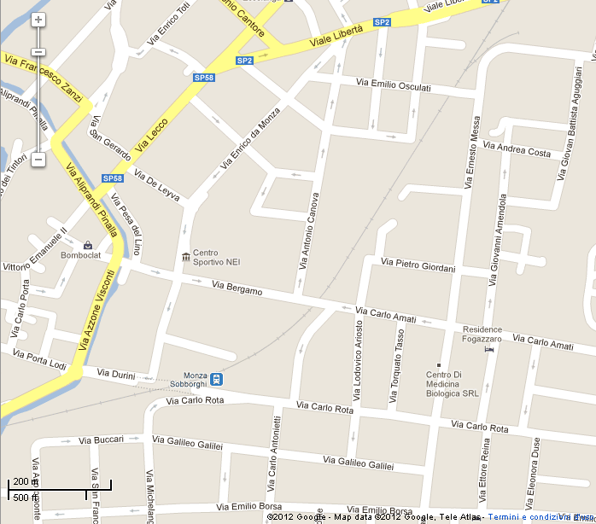
Figura 1. Mappa del tratto di linea interessato dall’incidente (fonte: Google maps)

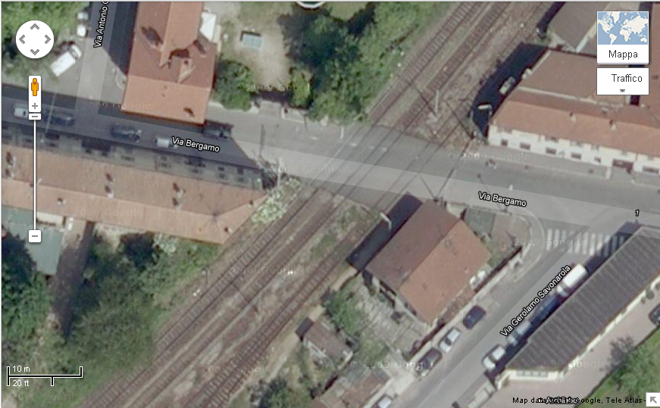
Figura 2. Vista aerea del PLA km 1+265 e delle sue immediate vicinanze (fonte: Google maps)
Di seguito sono riportate le descrizioni degli eventi relativi ai 3 incidenti in esame, così come risultano dai documenti pervenuti allo scrivente e riportati in bibliografia, e dalle testimonianze del personale Polfer e del personale RFI intervenuti sul sito degli incidenti appena accaduti.

Incidente 1 – 06/05/2011
Il giorno 6 maggio 2011 alle ore 18:35 il macchinista alla guida del treno 2572 (Milano C.le - Tirano) di proprietà dell’IF Trenord, partito regolarmente dal IV binario della stazione di Monza alle ore 18:34, giunto in prossimità del PLA posto al km 1+265 della linea Milano – Lecco/Bergamo, nel tratto di linea fra le stazioni di Monza e Arcore, e dopo aver visto passare il treno 5155, vedeva, sul lato sinistro s.m.t., una persona che, dopo essere passata sotto le barriere regolarmente chiuse, si accingeva ad attraversare i binari.
Il macchinista azionava prontamente la frenatura rapida e contemporaneamente emetteva ripetuti fischi, ma, data la breve distanza dell’ostacolo dal treno, l’impatto risultava inevitabile.
Il treno si arrestava dopo circa 300 m (fra i due PLA di linea, rispettivamente al km 1+265 e 1+757), superando con l’intero convoglio il punto di impatto.
Il corpo dell’investito rimaneva in parte sulla massicciata del binario pari e in parte incastrato sul fianco sinistro del locomotore del treno.

Incidente 2 – 08/05/2011
Il giorno 8 maggio 2011 alle ore 8:20 il macchinista alla guida del treno 10757 (Milano P. Garibaldi – Bergamo) di proprietà dell’IF Trenord partito regolarmente dal IV binario della stazione di Monza, giunto in prossimità del PLA posto al km 1+265 regolarmente chiuso, vedeva, sul lato destro s.m.t., una persona all’interno della barriera chiusa di destra che, dopo essere passata sotto le barriere regolarmente chiuse, si accingeva ad attraversare i binari.
Il macchinista emetteva fischi prolungati e azionava la frenatura rapida, essendosi accorto che la persona, anziché fermarsi, iniziava a correre, forse convinto di riuscire a passare prima dell’arrivo del treno, ma la breve distanza dell’ostacolo dal treno rendeva l’impatto inevitabile.
Il treno si arrestava dopo circa 300 m, superando con l’intero convoglio il punto di impatto.

Incidente 3– 23/07/2011
Il giorno 23 luglio 2011 alle ore 21:42 il treno regionale 2580 (Milano C.le – Colico) di proprietà dell’IF Trenord partito dalla stazione di Monza alle ore 21:39 con 5 minuti di ritardo, giunto in prossimità del PLA posto al km 1+265 sul binario pari della linea Milano - Lecco, urtava con il respingente sinistro del locomotore una persona di sesso maschile indebitamente presente sulla sede ferroviaria e che veniva sbalzata 30 m più avanti sul lato sinistro della sede ferroviaria, rimanendo ferita mortalmente.
Il treno investitore, dopo l’azionamento della frenatura rapida, si arrestava circa 450 m dopo il punto di impatto, poco prima del successivo PL al km 1+757.

Descrizione delle attività dei servizi di soccorso ed emergenza
Incidente 1 – 06/05/2011
Sul posto intervenivano: il personale del 118, le forze dell’ordine (Carabinieri e Polizia di Stato), Vigili del Fuoco e, successivamente, anche gli agenti della Polizia Scientifica per gli accertamenti e i rilievi di rito.

Incidente 2 – 08/05/2011
Sul posto intervenivano: il personale del 118, le forze dell’ordine (Carabinieri e Polfer di Monza), Vigili del Fuoco e, successivamente, anche gli agenti della Polizia Scientifica per gli accertamenti e i rilievi di rito.

Incidente 3 – 23/07/2011
Sul posto intervenivano: il personale del 118, la Polfer e la Polizia Scientifica per gli accertamenti e i rilievi di rito.

Decisione di aprire un'indagine e composizione della squadra investigativa e svolgimento dell’indagine
In data 27 luglio 2011, con Decreto 42/2011, la Direzione Generale delle Investigazioni Ferroviarie del Ministero dei Trasporti ha incaricato il sottoscritto di svolgere un’indagine per accertare le cause che hanno determinato la serie dei 3 incidenti occorsi sulla linea ferroviaria Milano – Lecco, sulla tratta Monza – Arcore, in corrispondenza del PL localizzato alla progressiva km 1+265 e per fornire eventuali raccomandazioni per il miglioramento della sicurezza della circolazione ferroviaria.
Come primo atto dell’indagine, in data 28/07/2011 lo scrivente ha richiesto i riferimenti del Referente del GI con il quale ha poi concordato un sopralluogo.
Il sopralluogo sul sito dell’incidente è avvenuto in data 09/08/2011 alla presenza del personale Polfer e del GI intervenuto sul sito a seguito dei 3 incidenti. E’ stata poi fornita copia della documentazione disponibile in relazione ai 3 incidenti (dei primi 2 incidenti era già disponibile una relazione d’indagine) e all’impianto PL.
Successivamente il referente del GI ha inviato la relazione d’indagine sul terzo incidente e comunicazione dell’inizio dei lavori per la realizzazione di un sottopasso.

Circostanze dell’evento

Personale ed imprese appaltatrici coinvolte
Incidente 1 – 06/05/2011
Nell’evento è stato coinvolto personale dell’IF Trenord (in particolare il macchinista ed il capotreno del treno 2572).
Incidente 2 – 08/05/2011
Nell’evento è stato coinvolto personale dell’IF Trenord (in particolare il macchinista ed il capotreno del treno 10757).
Incidente 3 – 23/07/2011
Nell’evento è stato coinvolto personale dell’IF Trenord (in particolare il macchinista ed il capotreno del treno 2580).

Altre parti e testimoni
per memoria

Treni e relativa composizione, numero di immatricolazione del materiale rotabile coinvolto;
Incidente 1 – 06/05/2011
L’evento in questione ha coinvolto il treno regionale 2572, composto da 8 vetture Media Distanza trainate da Loc. 464.258.
Il treno aveva una lunghezza complessiva di 232 m, una massa rimorchiata di 351 tonnellate e una percentuale di massa frenata effettiva del 125%.

Incidente 2 – 08/05/2011
L’evento in questione ha coinvolto il treno regionale 10757, composto da 6 vetture a piano ribassato trainate da Loc. 633.058.

Incidente 3 – 23/07/2011
L’evento in questione ha coinvolto il treno regionale 2580, composto da materiale tipo “navetta” a piano ribassato, per una lunghezza di 152 m, massa rimorchiata di 222 tonnellate con il 113% di massa frenata effettiva e con locomotiva E.464-272 in coda.

Infrastruttura e sistema di segnalamento (tipo di binari, deviatoi, intersezio-ni, segnali, protezioni del treno, mezzi di comunicazione)
Il tratto interessato dall’evento è comune a due linee Milano_Lecco/Bergamo e Monza – Molteno.
Si riportano di seguito le caratteristiche della linea percorsa dai treni coinvolti nei 3 incidenti in esame:
- Linea: Milano – Lecco /Bergamo;
- Tratta: Monza – Arcore;
- Tipo linea: elettrificata 3.000 V c.c. a doppio binario;
- Regime di circolazione: Blocco Elettrico Automatico a correnti codificate;
- Sistema di circolazione con Dirigenza Locale;
- Dispositivi di sicurezza a terra: SCMT.

Si riportano di seguito le principali informazioni sull’impianto PL km 1+265 (per il dettaglio cfr. Stralcio del Piano Schematico in Allegato 2):
- PLA (art. 10 IEPL) di linea con 4 barriere complete;
- garitta presso il PL km 1+265;
- il PL è protetto:
  - per i treni in partenza da Monza (per entrambe le linee Milano–Lecco/Bergamo e Monza – Molteno) dai segnali di partenza della stazione di Monza;
  - per i treni provenienti dalla stazione di Arcore (linea Lecco/Bergamo – Milano) dal segnale permissivo PBA 505 situato al km 2+030 con dispositivo di comando al km 5+573;
  - per i treni provenienti dalla stazione di Villasanta (linea Molteno – Monza) da segnale proprio (art. 53.1/a RS) situato al km 2+030 con dispositivo di comando al km 3+240.

Sul PLA insistono, inoltre, dei dispositivi di bloccamento tali per cui, in presenza di un annuncio treno proveniente da Arcore o dalla linea Molteno, lo stesso PLA, se già chiuso per un treno appena passato, permane in posizione di chiusura fino al passaggio del treno annunciato. Questi dispositivi, di cui lo scrivente non ha trovato descrizione alcuna nella IEPL, determinano in determinate condizioni di traffico ferroviario (ad esempio ritardi dei treni) chiusure anche molto prolungate con picchi per i tempi di chiusura del PL che possono anche superare i 20 minuti.
Il PLA è sorvegliato da una telecamera che trasmette le immagini ad un monitor situato nell’Ufficio Movimento di Monza nel quale il DM, in servizio in cabina ACEI, controllata la libertà della zona dell’attraversamento, fornisce il consenso con relativo tasto di accertamento TV che è condizione necessaria per la creazione degli itinerari sul PL.

Lavori svolti nei pressi del sito dell’evento o nelle vicinanze
Al momento degli incidenti in esame non vi erano lavori in corso, né in corrispondenza del sito dell’evento, né nelle vicinanze.

Attivazione del piano di emergenza ferroviaria e relativa catena di eventi
Incidente 1 – 06/05/2011
Il piano di emergenza ferroviaria è stato avviato dallo stesso PdC del treno 2572 che, dopo l’avvenuto investimento, ha informato il DM di Monza che, a sua volta, ha allertato le Autorità competenti e il DC Coordinatore Movimento.
A seguito dell’incidente, la circolazione ferroviaria veniva sospesa sia sull’intera linea Milano – Lecco/Bergamo (via Carnate), sia sulla linea Monza – Molteno per ordine della Polizia di Stato presente sul posto.
La testa e la coda del treno venivano protette con bandiera rossa.
Verso le 19:00, in attesa dei rilievi da parte della Polizia Scientifica, il capo pattuglia Polfer chiedeva al Capo Treno del treno 2572 (fermo a 70-90 metri dall’attraversamento stradale al PLA km 1+757 di via Osculati, di far scendere tutti i viaggiatori e concentrarli tutti sulla stessa via Osculati, dove bus sostitutivi li avrebbero fatti proseguire su Monza o Arcore/Carnate.
Dalle testimonianze acquisite è emersa la carenza di informazione all’utenza da parte dell’IF e un ritardo superiore alle 2 ore nell’attivazione dei mezzi sostitutivi per i passeggeri del treno investitore.
Alle ore 21:30, dopo i rilievi di rito da parte della Polizia Scientifica e la rimozione del cadavere da parte del personale preposto, veniva riattivata dal Capo Tronco Lavori la circolazione sul solo binario dispari della linea Milano – Lecco, tra Arcore e Monza, nonché la linea Monza – Molteno; quindi, anche il macchinista del treno 2572 (reso vuoto) veniva autorizzato alla partenza del convoglio che dalla SOR veniva disposta su Milano, pertanto retrocesso a Monza e di qui inviato, alle ore 0:24, come materiale vuoto a Milano P. Garibaldi (treno 23327).
Alle ore 22:05, dopo l’avvenuto ricovero a Monza del materiale vuoto del treno 2572, veniva riattivata la circolazione anche sul binario pari della linea Milano – Lecco.

Incidente 2 – 08/05/2011
Il piano di emergenza ferroviaria è stato avviato dallo stesso PdB del treno 10757 che, dopo l’avvenuto investimento, ha informato il DM di Monza che, a sua volta, ha allertato le Autorità competenti e il DC Coordinatore Movimento.
A seguito dell’incidente, la circolazione ferroviaria è stata sospesa sia sull’intera linea Milano – Lecco/Bergamo (via Carnate), sia sulla linea Monza – Molteno per ordine della Polfer presente sul posto, in attesa dei rilievi da parte delle Polizia Scientifica.
Alle ore 10:20 la circolazione veniva parzialmente riattivata sul solo binario dispari fra le stazioni di Arcore e Monza nonché sulla linea Monza – Molteno con l’obbligo di emissione fischi per la presenza di personale (prescrizione, questa, impartita anche dal DM di Arcore e dal DM di Villasanta).
Alle ore 12:10 circa, dopo i rilievi di rito da parte della Polizia Scientifica e la rimozione del cadavere da parte del personale preposto, veniva autorizzata la riattivazione anche del binario pari tra Monza e Arcore; il materiale del treno 10757, causa rottura della condotta del freno veniva soccorso con un altro locomotore, quindi ricoverato a Monza.
Alle ore 12:50, dopo l’avvenuto ricovero a Monza del materiale vuoto del treno 10757, veniva riattivata la circolazione anche sul binario pari della linea Milano – Lecco (Milano – Bergamo via Carnate).
Alle ore 12:55 cessava la prescrizione di marcia a vista.
Dalle testimonianze acquisite è emerso un tempo di circa 3 ore impiegato dalla IF per reperire personale e locomotore di soccorso.

Incidente 3 – 23/07/2011
Il piano di emergenza ferroviaria è stato avviato dallo stesso PdB del treno 2580 che, dopo l’avvenuto investimento, ha informato il 118 e le Autorità competenti, mentre DM di Monza ha allertato il DC Coordinatore Movimento, la Polfer e il Reperibile di Reparto.
A seguito dell’incidente, la circolazione ferroviaria è stata immediatamente sospesa su entrambi i binari della linea Milano – Lecco (via Carnate), mentre nessun provvedimento è stato adottato per la linea Monza – Molteno che a quell’ora era già in sospensione.
Alle ore 23:20 la Polfer autorizzava la ripresa della circolazione sul binario dispari, con la prescrizione di marcia a vista e di emissione di fischi.
Alle ore 23:58, dopo gli ultimi adempimenti dalla Polizia Scientifica sul convoglio e le dichiarazioni testimoniali di Macchinista e Capotreno, veniva autorizzata la ripresa della marcia del treno 2580 diretto a Colico e ripristinata la circolazione sul binario pari, con la prescrizione di marcia a vista e di emissione di fischi.
Alle ore 0:50, dopo tutti gli adempimenti della Polizia Scientifica, i necrofori rimuovevano il cadavere e la circolazione dei treni riprendeva normalmente.

Attivazione del piano di emergenza dei servizi pubblici di soccorso, della polizia, dei servizi sanitari e relativa catena di eventi
In tutti e 3 gli incidenti le forze di polizia intervenute hanno svolto gli accertamenti di rito e dato l’autorizzazione alla successiva rimozione dei cadaveri. Non risulta siano stati necessari ulteriori interventi dei mezzi di soccorso.

Decessi, lesioni, danni, materiali
Incidente 1 – 06/05/2011
L’incidente che ha coinvolto il treno regionale 2572 ha avuto come conseguenza il decesso di una persona di sesso maschile dell’età di 21 anni che aveva indebitamente attraversato la sede ferroviaria passando sotto le barriere del PLA regolarmente chiuse.

Incidente 2 – 08/05/2011
L’incidente che ha coinvolto il treno regionale 10757 ha avuto come conseguenze:
- il decesso di una persona di sesso maschile dell’età di 87 anni che aveva indebitamente attraversato la sede ferroviaria passando sotto le barriere del PLA regolarmente chiuse;
- danni al materiale rotabile per circa 1000€ dovuti alla rottura della condotta del freno.

Incidente 3 – 23/07/2011
L’incidente che ha coinvolto il treno regionale 2580 ha avuto come conseguenza il decesso di una persona di sesso maschile dell’età di 45 anni che aveva indebitamente attraversato la sede ferroviaria passando sotto le barriere del PLA regolarmente chiuse.

Circostanze esterne
Come già anticipato al paragrafo 2.1.2., il PLA km 1+265 si trova (per i treni provenienti da Monza) all’uscita di una curva a sinistra.
Tutti i treni coinvolti nei tre incidenti in esame percorrevano il binario pari della linea Milano – Lecco/Bergamo che, rispetto al PLA in oggetto è quello con le peggiori condizioni di visibilità. In Figura 3 è riportata un’immagine (ripresa sul posto durante il sopralluogo del 9/08/2011) della linea ferroviaria vista dal PLA km 1+265 in direzione Monza, da cui emerge come il PdC dei treni coinvolti nei 3 incidenti non avrebbe potuto vedere le persone entro la sede ferroviaria se non all’uscita dalla curva, i.e. poche decine di metri prima dell’impatto.
Si è riscontrato che i treni in transito sulla linea Milano – Lecco/Bergamo sono silenziosi nell’approccio al PL (a seguito dei recenti lavori di rinnovo del binario per il raddoppio dello stesso) e non lasciano ai pedoni, che indebitamente attraversano a barriere chiuse, la percezione acustica dell’imminente arrivo del treno che in passato era “annunciato” da rumore intenso nella percorrenza della curva.
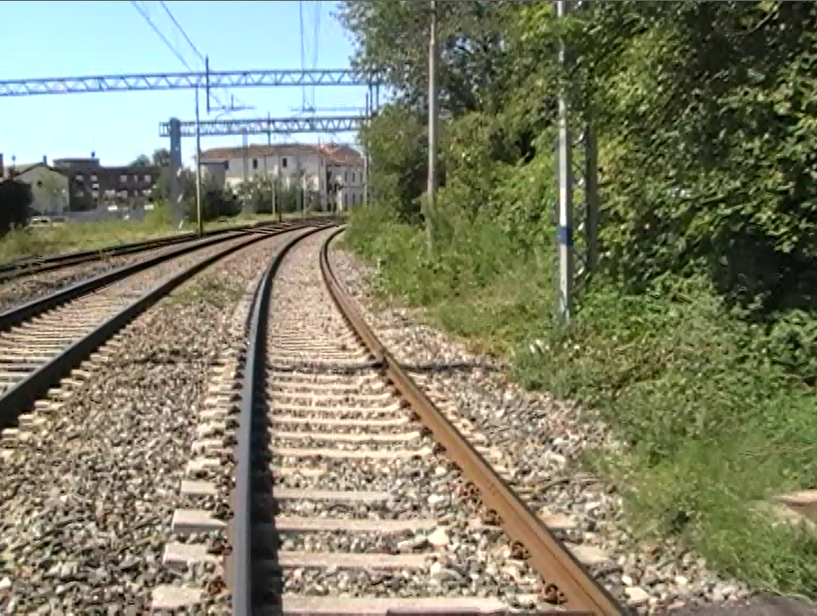
Figura 3. Vista della linea ferroviaria dal PLA km 1+265 in direzione Monza

In ciascuno dei tre incidenti in esame (avvenuti, peraltro, ad orari differenti) le condizioni atmosferiche erano buone e la visibilità era normale, per l’ora dell’evento.

RESOCONTO DELL’INDAGINE

Sintesi delle testimonianze

Passeggeri e terzi, personale, compreso quello delle imprese appaltatrici;
Di seguito vengono riportate le testimonianze più significative ai fini dell’accertamento delle cause degli eventi oggetto di indagine.

Incidente 1 – 06/05/2011
- Il macchinista del treno 2572 ha dichiarato (All. 4 di [1]):
  - di essere partito dalla stazione di Monza alle ore 18:36 con il segnale di partenza disposto a via libera (verde) e codice 180 (ripetizione codici in macchina);
  - che, prima dell’arrivo al PLA del km 1+265 sul binario pari della linea Milano – Lecco/Bergamo, dopo aver visto passare il treno 5155 (Milano P.G. – Lecco via Molteno), in corrispondenza del PL vedeva due persone, una più vicina alle barriere e l’altra in prossimità della sede ferroviaria, provenienti dal lato sinistro;
  - di aver prontamente suonato la tromba e simultaneamente azionato la frenatura rapida viaggiando ad una velocità di c.a. 85 km/h;
  - di aver udito un colpo sul lato sinistro del locomotore;
  - che il treno si è arrestato c.a. 400 m dopo il PL al km 1+265 e c.a. 150 m prima del PL al km 1+757;
  - di essere sceso dal locomotore e di aver accertato la presenza di una persona in corrispondenza del parasassi sinistro.

- Il capotreno del treno 2572 ha dichiarato (All. 6 di [1]):
  - di aver dato la partenza al macchinista dalla stazione di Monza alle ore 18:33/18:34 trovandosi sulla 3ª vettura di coda dove svolgeva le sue normali mansioni;
  - di aver udito, pochi minuti dopo la partenza da Monza, ripetuti fischi dal locomotore e di aver avvertito, contemporaneamente, una violenta frenata;
  - di essere stato contattato dal macchinista che lo informava dell’avvenuto investimento di una persona in corrispondenza di un PL.

Incidente 2 – 08/05/2011
- Il macchinista del treno 10757 ha dichiarato (All. 5 di [1]) che:
  - nell’impegnare la curva che precede il PL in questione, faceva uso della tromba a scopo preventivo;
  - subito dopo, avendo notato una persona all’interno della barriera (chiusa) di destra (s.m.t.) emetteva nuovamente fischi prolungati ed azionava la frenatura di emergenza;
  - la persona, anziché fermarsi, iniziava a correre, forse convinta di riuscire a passare prima dell’arrivo del treno;
  - avveniva l’impatto in corrispondenza dei rubinetti dell’aria di testata che rimanevano danneggiati.

- Il capotreno del treno 10757 ha dichiarato (All. 7 di [1]) che:
  - giunti nei pressi del PL km 1+265, mentre era in cabina di guida per cab radio guasto, vedeva una persona anziana all’interno delle sbarre sulla parte destra (rispetto al s.m.t.);
  - il macchinista emetteva ripetuti e prolungati fischi, azionando anche la frenatura rapida;
  - la persona iniziava a correre;
  - si verificava un impatto sulla parte sinistra del locomotore;
  - il treno si arrestava con l’ultima vettura vicino al PL e la persona deceduta rimaneva sotto il treno, in corrispondenza di un carrello.

Incidente 3 – 23/07/2011
- Il macchinista del treno 2580 ha dichiarato (All. 7 di [2]) che:
  - nell’avvicinarsi al PL in questione emetteva ripetuti fischi come da regolamento;
  - poco prima di impegnare il PL in questione, notava una persona che, spingendo una bicicletta, si trovava sul binario di corsa del treno;
  - azionava prontamente la frenatura rapida senza, però, riuscire ad evitare l’impatto.

- Il capotreno del treno 2580 ha dichiarato (All. 6 di [2]) che:
  - mentre svolgeva le sue normali mansioni di controlleria dopo la stazione di Monza, udiva dei segnali acustici ed avvertiva una frenata di emergenza da parte del macchinista;
  - dopo aver contattato telefonicamente il macchinista veniva da questi informato dell’investimento di una persona con bicicletta in corrispondenza del PL al km 1+265.

Sistema di gestione della sicurezza

Quadro organizzativo e modalità di assegnazione ed esecuzione degli incarichi
Nei tre incidenti in esame, essendo il PLA in questione protetto dal segnale di partenza di Monza, non esiste coinvolgimento alcuno delle strutture e del personale del GI nell’evento di indebito attraversamento del PL a barriere chiuse da parte di pedoni che attraversano dopo l’avvenuto riconoscimento della libertà dell’attraversamento stradale del PL effettuato tramite l’impianto di visualizzazione TV.
Anche il PdC dei treni investitori, dopo la partenza con segnale a via libera, non avendo altra segnalazione o compito particolare richiamato lungo linea con segnali e/o tabelle, o attraverso la scheda treno, pur dovendo conoscere la linea e la fiancata principale, non aveva incarichi specifici da eseguire al PL in questione.

Requisiti relativi al personale e garanzia della loro applicazione
per memoria.

Modalità dei controlli e delle verifiche interni e loro risultati
Il GI ha svolto due indagini interne: una per gli incidenti del 6 e dell’8 maggio 2011 (cfr. [1]) e l’altra per l’incidente del 23 luglio 2011 (cfr. [2]). Entrambe le relazioni sono pervenute alla conclusione che la responsabilità degli incidenti sia da attribuirsi alle persone che hanno indebitamente invaso la sede ferroviaria mentre le barriere del PL erano regolarmente chiuse.
Nelle suddette relazioni, comunque, non vi è riferimento alcuno a provvedimenti adottati a seguito degli incidenti verificatisi, né proposte per il miglioramento della sicurezza di esercizio del PL in esame.
Il personale del GI si è però adoperato nel sollecitare la realizzazione del sottopasso, già programmato, ma la cui realizzazione era stata ritardata a causa di una previsione di spesa che non aveva tenuto conto della presenza di alcuni servizi interrati del Comune di Monza e la conseguente insufficienza dei fondi stanziati.
Inoltre il personale del GI, a seguito degli incidenti di maggio, si era già attivato per la realizzazione di cartelli informativi all’utenza aventi lo scopo di sensibilizzare la cittadinanza sulla pericolosità di attraversare la sede ferroviaria quando le barriere sono abbassate (cfr. Allegato 5). E’ stata infatti constatato il frequente attraversamento a barriere chiuse del PL da parte delle persone a piedi o in bicicletta, anche in presenza del personale intervenuto per lo svolgimento degli accertamenti a seguito degli incidenti in merito (cfr. anche le osservazioni aggiuntive di par. 4.4).
Costatato quest’ultimo aspetto anche dallo scrivente durante il sopralluogo del 9 agosto 2011, la DGIF ha ritenuto di formulare la raccomandazione n. 1 (cfr. par. 4.6).
A seguito di incontri presso la prefettura di Milano e colloqui intervenuti con la DGIF il GI ha posizionato in corrispondenza del PL:
- cartelli informativi aventi lo scopo di sensibilizzare la cittadinanza sulla pericolosità di attraversare la sede ferroviaria quando le barriere sono abbassate,
- cartelli informativi, concordati con il comune di Monza, per invitare l’utenza a servirsi della viabilità alternativa e ad utilizzare il sottopassaggio esistente (a circa 500 m di sitanza)
A febbraio 2012 è avvenuta la chiusura del PL e l’inizio dei lavori di costruzione del sottopasso.

Interfaccia fra i diversi soggetti operanti sull'infrastruttura.
per memoria.

Norme e regolamenti
Di seguito si elencano (ripartite secondo tre categorie principali) le norme, le disposizioni e le istruzioni ritenute pertinenti alla problematica in esame.

Norme pertinenti e regolamenti comunitari e nazionali
A occuparsi dei PL a livello nazionale e a vario titolo sono:
- il D.P.R. 18 luglio 1980 n. 753 e s.m.i.
- il Codice della Strada e s.m.i.
che rimandano al GI la definizione delle regole di esercizio lato ferrovia.

A livello europeo se ne occupano lato strada:
- la Convention on Road Signs and Signals, of 1968 (Vienna Convention)
- l’European Agreement 2006 della Convention on Road Signs and Signals, of 1968 (Vienna Convention).

Altre norme quali norme di esercizio, istruzioni locali
Il GI ha definito le norme per l’esercizio dei PL attraverso la:
- Istruzione per l’Esercizio dei Passaggi a Livello (IEPL)

anche se poi altre prescrizioni per l’esercizio in corrispondenza ai PL sono contenute almeno in:
- Regolamento Circolazione Treni
- Regolamento Segnali (ad es: parte II. A)
- Istruzione per il servizio del Personale di Condotta delle Locomotive (IPCL)

Requisiti per il personale, prescrizioni in materia di manutenzione e standard applicabili
per memoria

Funzionamento del materiale rotabile e degli impianti tecnici

Materiale rotabile, compresa la registrazione da parte di apparecchi automatici di registrazione dei dati.
Incidente 1 – 06/05/2011
Sulla base di un estratto della zona tachigrafica del mezzo di trazione del treno 2572, nelle immediate vicinanze dell’incidente, e della lettura della zona tachigrafica effettuata da TRENORD (All. 12 di [1]) risulta che:
- il treno 2572 è partito dalla stazione di Monza alle ore 18:35:26;
- il convoglio viaggiava regolarmente secondo la marcia prevista dall’orario, alla velocità di 90 km/h, ovvero al di sotto della velocità di fiancata ammessa dalla linea che in quel tratto è di 95 km/h;
- il macchinista ha attivato la segnalazione acustica alle ore 18:36:51 e la frenatura rapida dopo 3”;
- il treno 2572 si è arrestato alle ore 18:37:17, dopo aver percorso 306 m dal punto in cui è stata attivata la frenatura rapida.

Incidente 2 – 08/05/2011
Sulla base dei risultati della lettura della zona tachigrafica di TRENORD (All. 13 di [1]) della zona tachigrafica del mezzo di trazione del treno 10757 risulta che:
- il treno 10757 è partito dalla stazione di Monza alle ore 8:19:36;
- alle ore 8:20:50, a 1080 m dalla partenza e mentre il treno aveva una velocità di 91 km/h (ovvero al di sotto della velocità di fiancata ammessa dalla linea che in quel tratto è di 95 km/h), veniva attivata la tromba;
- alle ore 8:20:51 la posizione del rubinetto del freno veniva posta in frenatura rapida;
- alle ore 8:21:16 il convoglio si arrestava dopo aver percorso uno spazio di 339 m.

Incidente 3 – 23/07/2011
Sulla base di un estratto della zona tachigrafica del mezzo di trazione del treno 2580, nelle immediate vicinanze dell’incidente, e della lettura della zona tachigrafica effettuata da TRENORD (All. 8 di [2]) risulta che:
- il treno 2580 è partito dalla stazione di Monza alle ore 21:39:00;
- il convoglio viaggiava ad una velocità inferiore alla velocità di fiancata ammessa dalla linea che in quel tratto è di 95 km/h;
- il macchinista ha azionato la tromba per 2 volte: alle ore 21:39:55 e alle ore 21:40:07;
- alle ore 21:40:10 veniva applicata la frenatura d’urgenza;
- il treno 2580 si è arrestato alle ore 21:40:38, dopo aver percorso 405 m dal punto in cui è stata attivata la frenatura rapida.

Sistema di segnalamento e comando-controllo, compresa la registrazione da parte di apparecchi automatici di registrazione dati
Incidente 1 – 06/05/2011
Il treno 2572 è ripartito dalla stazione di Monza con le apparecchiature di sicurezza inserite ed efficienti (SCMT attiva – RSC codice 180).
Nessuna anomalia è stata comunicata nel funzionamento dei sistemi di segnalamento e comando-controllo.
Dall’esame delle Registrazioni Cronologiche degli Eventi (RCE) (ALLEGATO 3) risulta che il PL in questione era regolarmente chiuso al momento del passaggio del treno investitore.

Incidente 2 – 08/05/2011
Il treno 10757 è partito dalla stazione di Monza alle ore 8:19:36 con le apparecchiature di sicurezza in modalità operativa SCMT + RSC.
Nessuna anomalia è stata comunicata nel funzionamento dei sistemi di segnalamento e comando-controllo.
Dall’esame delle RCE (ALLEGATO 4) risulta che il PL in questione era regolarmente chiuso al momento del passaggio del treno investitore.

Incidente 3 – 23/07/2011
Il treno 10757 è partito dalla stazione di Monza alle ore 21:39:00 con le apparecchiature di sicurezza in modalità operativa SCMT + RSC.
Nessuna anomalia è stata comunicata nel funzionamento dei sistemi di segnalamento e comando-controllo.
Dall’esame delle RCE (All. 2 di [2]) risulta che il PL era regolarmente chiuso e i segnali visivi e sonori lato strada erano in regolare funzionamento al momento del passaggio del treno investitore.

Infrastruttura
Incidente 1 – 06/05/2011
Personale dell’Infrastruttura di RFI, Capo Tronco Lavori, Capo Reparto Impianti di Sicurezza di Carnate, intervenuti sul posto dopo l’incidente, hanno constatato il regolare funzionamento sia delle barriere del PLA, sia dei segnali acustici e luminosi.
Incidente 2 – 08/05/2011
Personale dell’Infrastruttura di RFI, Capo Tronco Lavori, Capo Reparto Impianti di Sicurezza di Carnate e l’Aggiunto di Reparto, intervenuti sul posto dopo l’incidente, hanno constatato il regolare funzionamento sia delle barriere del PLA, sia dei segnali acustici e luminosi.

Incidente 3 – 23/07/2011
Dalle testimonianze risulta che il PL in questione era regolarmente chiuso e i segnali visivi e sonori lato strada erano in regolare funzionamento al momento del passaggio del treno investitore.

Apparecchiature di comunicazione
In tutti e tre gli incidenti in esame, le apparecchiature di comunicazione sono state utilizzate solo ad incidente avvenuto per mettere in contatto:
- il macchinista del treno con il capotreno;
- il PdB con il DM e il 118.

Documentazione del sistema di esercizio

Provvedimenti adottati dal personale per il controllo del traffico ed il segnalamento
per memoria.

Provvedimenti adottati a tutela e salvaguardia del sito dell’evento
Incidente 1 – 06/05/2011
A seguito dell’incidente, la circolazione ferroviaria veniva sospesa sia sull’intera linea Milano – Lecco/Bergamo (via Carnate), sia sulla linea Monza – Molteno per ordine della Polizia di Stato presente sul posto.

Incidente 2 – 08/05/2011
A seguito dell’incidente, la circolazione ferroviaria è stata sospesa sia sull’intera linea Milano – Lecco/Bergamo (via Carnate), sia sulla linea Monza – Molteno per ordine della Polfer presente sul posto, in attesa dei rilievi da parte delle Polizia Scientifica.

Incidente 3 – 23/07/2011
A seguito dell’incidente, la circolazione ferroviaria è stata immediatamente sospesa su entrambi i binari della linea Milano – Lecco (via Carnate), mentre nessun provvedimento è stato adottato per la linea Monza – Molteno che a quell’ora era già in sospensione.

Interfaccia uomo macchina organizzazione
per memoria

Eventi precedenti dello stesso tipo
Dalla consultazione della Banca Dati Sicurezza del GI emerge che nel periodo dall’1/07/2010 al 31/07/2010, oltre ai 3 incidenti oggetto della presente relazione, il PLA km 1+265 è stato interessato da altri 2 eventi anomali (nessuno dei quali ha, fortunatamente dato luogo ad incidenti):
- in data 27/10/2010 è segnalata l’attivazione della frenatura di emergenza a causa dell’attraversamento del PL da parte di un pedone;
- in data 09/05/2011 è segnalato un guasto al PL dovuto al danneggiamento di una barriera da parte di ignoti.

ANALISI E CONCLUSIONI

Resoconto finale della catena di eventi

Conclusioni sull'evento, sulla base dei fatti rilevati nel Capitolo 3
Si riassume nel seguito la catena di eventi ritenuti significativi per ciascuno dei 3 incidenti in esame. Tali eventi sono stati ricostruiti sulla base:
- delle testimonianze rese dal personale coinvolto nell’evento,
- della lettura delle zone tachigrafiche dei locomotori.

Incidente 1 – 06/05/2011
  - Il treno 2572 riparte dalla stazione di Monza (km 0) alle ore 18:35:26.
  - Muovendosi con accelerazione pressoché costante, il treno 2572 transita in corrispondenza della stazione di Monza Sobborghi (km 1,027) alle ore 18:36:45, alla velocità di c.a 90 km/h; il macchinista del treno 2572 vede transitare (sul binario singolo della linea Monza – Molteno) il treno 5155.
  - Percorsi c.a. 160 m a velocità pressoché costante di c.a 90 km/h (i.e. a poco più di 100 m dal PLA km 1+265), il macchinista attiva la tromba (presumibilmente dopo aver scorto la persona indebitamente presente all’interno della sede ferroviaria).
  - A 3 secondi dall’attivazione della tromba (i.e. dopo aver percorso circa altri 75 m e venendosi pertanto a trovare a meno di 30 m dal PLA) la pressione in CG scende ad un valore compreso fra 3,5 e 4 bar.
  - Il treno 2572 si arresta dopo aver percorso circa 300 m dall’azionamento della frenatura rapida senza, però, riuscire ad evitare l’impatto.

Incidente 2 – 08/05/2011
- Il treno 10757 riparte dalla stazione di Monza (km 0) alle ore 18:19:36.
- Alle ore 8:20:50, a 1,080 km dalla partenza (e quindi a 185 m dal PLA km 1+265) mentre il treno viaggia ad una velocità di 91 km/h si rileva l’attivazione della tromba (presumibilmente dopo aver scorto la persona indebitamente presente all’interno della sede ferroviaria) e dopo 1 secondo (i.e. quando il treno viene a trovarsi a circa 160 m da PLA) il rubinetto del freno viene posto in frenatura rapida.
- Il treno 10757 si arresta alle ore 8:21:16, a 25 secondi dall’attivazione della frenatura rapida e dopo aver coperto uno spazio di frenatura di c.a. 340 m senza, però, riuscire ad evitare l’impatto.

Incidente 3 – 23/07/2011
- Il treno 2580 riparte dalla stazione di Monza (km 0) alle ore 21:39:00.
- Alle ore 21:39:55 (i.e. circa 160 m prima di Monza Sobborghi) viene attivata la tromba (come prescritto dall’art. 5.1.a) del Regolamento sui Segnali parte II. A, dovendo il treno impegnare una curva con visuale libera inferiore a 200 m).
- Alle ore 21:40:05 (a 1,085 km dalla partenza e quindi a c.a.180 m dal PLA km 1+265) si rileva una seconda attivazione della tromba.
- Alle ore 21:40:10, mentre il treno viaggia ad una velocità di 93 km/h e si trova a c.a. 50 m da PLA) viene applicata la frenatura di emergenza.
- Il treno 2580 si arresta alle ore 21:40:39, a 29 secondi dall’attivazione della frenatura rapida e dopo aver coperto uno spazio di frenatura di c.a. 405 m senza, però, riuscire ad evitare l’impatto.

Discussione

Analisi dei fatti rilevati nel capitolo 3 per determinare le cause dell'evento e valutare le prestazioni dei servizi di soccorso.
Ai fini di determinare le cause dei tre incidenti in esame, si riporta di seguito un’analisi critica dei fatti rilevati nel Capitolo 3, effettuata incrociando le testimonianze a disposizione, gli esiti dei rilievi effettuati, i risultati delle verifiche condotte su materiale rotabile e infrastruttura e le prescrizioni della normativa vigente.

Incidente 1 – 06/05/2011
- Le dichiarazioni rese dal macchinista e dal capotreno del treno 2572 circa l’attivazione della frenatura rapida e l’attivazione del sistema acustico dopo aver visto la vittima invadere la sede ferroviaria sono coerenti con la lettura della zona tachigrafica fornita da TRENORD.
- La lettura della zona tachigrafica della locomotiva del treno 2572 fornita da TRENORD indica che il treno percorreva il tratto in cui si è verificato l’investimento ad una velocità inferiore a quella massima ammessa.
- Né dalla dichiarazione resa dal macchinista del treno 2572, né dalla lettura della zona tachigrafica della locomotiva del treno 2572 fornita da TRENORD risulta che il macchinista abbia emesso alcuna segnalazione acustica entrando nella curva che precede il PLA al km 1+265 (come, invece, prescritto dall’art.5.1.a del Regolamento sui Segnali parte II. A).
- Dall’esame delle RCE (ALLEGATO 3) risulta che il PL in questione era regolarmente chiuso al momento del passaggio del treno investitore; inoltre il personale dell’Infrastruttura del GI intervenuto sul posto dopo l’incidente, ha constatato il regolare funzionamento sia delle barriere del PLA, sia dei segnali acustici e luminosi lato strada.
- La persona investita ha indebitamente attraversato il PLA (a barriere regolarmente chiuse) dopo il passaggio della coda del treno 5155 partito da Monza Sobborghi alle ore 18:37, senza accorgersi dell’arrivo (quasi immediato) del treno 2572 partito da Monza alle ore 18:36.

Incidente 2 – 08/05/2011
- Le dichiarazioni rese dal macchinista e dal capotreno del treno 10757 circa l’attivazione della frenatura rapida e l’attivazione del sistema acustico dopo aver visto la vittima indebitamente presente nell’area del PL a barriere chiuse sono coerenti con la lettura della zona tachigrafica fornita da TRENORD.
- La lettura della zona tachigrafica della locomotiva del treno 10757 fornita da TRENORD indica che il treno percorreva il tratto in cui si è verificato l’investimento ad una velocità inferiore a quella massima ammessa.
- La dichiarazione del macchinista di aver fatto uso della tromba a scopo preventivo nell’impegnare la curva che precede il PL in questione (come previsto dall’art.5.1.a) del Regolamento sui Segnali parte II. A), non trova riscontro nella lettura della zona tachigrafica della locomotiva del treno 10757 fornita da TRENORD.
- Dall’esame delle RCE (ALLEGATO 4) risulta che il PL in questione era regolarmente chiuso al momento del passaggio del treno investitore; inoltre il personale del GI intervenuto sul posto dopo l’incidente, ha constatato il regolare funzionamento sia delle barriere del PLA, sia dei segnali acustici e luminosi lato strada.
- La persona investita ha indebitamente attraversato il PLA (a barriere regolarmente chiuse).

Incidente 2 – 08/05/2011
- Le dichiarazioni rese dal macchinista e dal capotreno del treno 2580 circa l’attivazione della frenatura rapida e l’attivazione del sistema acustico dopo aver visto la vittima indebitamente presente nell’area del PL a barriere chiuse sono coerenti con la lettura della zona tachigrafica fornita da TRENORD.
- La lettura della zona tachigrafica della locomotiva del treno 2580 fornita da TRENORD indica che il treno percorreva il tratto in cui si è verificato l’investimento ad una velocità inferiore a quella massima ammessa.
- La dichiarazione del macchinista di aver fatto uso della tromba a scopo preventivo nell’impegnare la curva che precede il PL in questione (come previsto dall’art.5.1.a) del Regolamento sui Segnali parte II. A) è coerente con i risultati della lettura della zona tachigrafica della locomotiva del treno 2580 fornita da TRENORD.
- Dall’esame delle RCE (All. 2 di [2]) risulta che il PL in questione era regolarmente chiuso al momento del passaggio del treno investitore.
- La persona investita ha indebitamente attraversato il PLA (a barriere regolarmente chiuse).

In ciascuno dei tre incidenti in esame risulta che:
  - il PdM ha condotto il treno nel rispetto dei limiti di velocità imposti per la linea;
  - la vittima dell’incidente aveva indebitamente invaso la sede ferroviaria oltrepassando le barriere regolarmente chiuse del PL;
  - il PdM non è riuscito ad evitare l’investimento a causa della breve distanza dell’ostacolo dal treno.

Si segnala, per completezza di informazione, il mancato rispetto dell’art. 5.1.a) del Regolamento sui Segnali da parte sia del macchinista del treno 2572 (incidente 1), sia del macchinista del treno 10757 (incidente 2), che avrebbero dovuto emettere un fischio prolungato moderatamente all’entrata della curva, circa 240 m prima del PL: Si ritiene che l’eventuale osservazione del suddetto articolo non avrebbe comunque potuto evitare l’incidente (come dimostrato nel caso dell’incidente 3 in cui il macchinista ha regolarmente applicato l’articolo in questione senza per questo essere riuscito ad evitare l’investimento).

Conclusioni

Cause dirette ed immediate dell'evento, comprese le concause riferibili alle azioni delle persone coinvolte o alle condizioni del materiale rotabile o degli impianti tecnici
La ricostruzione degli eventi riportata nel paragrafo 4.1, le considerazioni discusse nell’analisi critica del paragrafo 4.2 e l’assenza di anomalie antecedenti all’incidente sia per l’infrastruttura sia per il materiale rotabile portano lo scrivente a ritenere che per tutti e tre gli incidenti oggetto della presente relazione, la causa diretta è l’indebito attraversamento del PL da parte delle stesse vittime degli incidenti, che hanno impegnato la sede ferroviaria passando sotto le barriere del PL regolarmente chiuse, in violazione dell’art. 147.3. del Codice della Strada.

Una possibile concausa può essere stata il mancato rispetto dell’art. 5.1.a) del Regolamento sui Segnali parte II. A da parte sia del macchinista del treno 2572 (incidente 1), sia del macchinista del treno 10757 (incidente 2), che avrebbero dovuto emettere un fischio prolungato moderatamente all’entrata della curva, circa 240 m prima del PL. L’osservazione del suddetto articolo non avrebbe probabilmente potuto evitare l’incidente (come dimostrato nel caso dell’incidente 3 in cui il macchinista ha regolarmente applicato l’articolo in questione senza per questo essere riuscito ad evitare l’investimento).

Cause indirette riferibili alle competenze, alle procedure ed alla manutenzio-ne
Non si ravvisano, per gli incidenti in esame, cause indirette riferibili alle competenze, alle procedure ed alla manutenzione.

Cause a monte riferibili alle condizioni del quadro normativo e all'applica-zione del sistema di gestione della sicurezza.
Le osservazioni aggiuntive formulate al par. 4.4 inducono a ritenere che il Gestore dell’Infrastruttura non abbia adeguatamente valutato l’impatto del PL sulla popolazione (in termini di frequenza e tempi di chiusura del PL) e l’aumento del rischio di comportamenti scorretti che un raddoppio della linea, e la conseguente intensificazione del traffico, avrebbe portato.
Si ritiene che il GI non abbia adeguatamente valutato l’impatto del PL sulla popolazione (in termini di frequenza e tempi di chiusura del PL) e l’aumento del rischio di comportamenti scorretti che un raddoppio della linea, e la conseguente intensificazione del traffico, avrebbe portato.
Si ritiene siano causa a monte del comportamento, anormalmente frequente, di attraversamento del PL con barriere chiuse, che ha portato, quest’ultimo, agli incidenti oggetto della presente relazione:
- la stima dei costi per un sottopasso che non ha accertato la presenza di servizi del comune, interferenti con la realizzazione dell’opera, e ne ha di fatto ritardato l’esecuzione;
- il raddoppio della linea comunque realizzato prima del sottopasso;
- la presenza nell’impianto PL di dispositivi di bloccamento, tali per cui, in presenza di un annuncio treno lo stesso PL, se già chiuso per un treno appena passato, permane in posizione di chiusura fino al passaggio del treno annunciato.

Osservazioni aggiuntive
Nel corso del sopralluogo condotto il 9/08/2011 sul luogo dei 3 incidenti in esame, lo scrivente ha avuto modo di constatare che:
- il PLA km 1+265 si trova a circa 1 km dal centro della città di Monza e all’incrocio della ferrovia con una strada (via Bergamo) interessata prevalentemente da traffico pedonale e di ciclisti;
- l’attraversamento del PL a barriere chiuse fosse una “prassi” per la popolazione locale (cfr. anche Figura 4);
- le chiusure del PL fossero molto frequenti durante la giornata e i tempi di chiusura anche molto lunghi (durante 1 ora circa di sopralluogo presso il PL, il 9 agosto 2011, il PL si è chiuso 5 volte rimanendo chiuso anche più di 10 minuti);
- il notevole malcontento dei cittadini, che da tempo lamentano tempi e frequenze di chiusura elevati, è stato ignorato dal GI e dalle autorità competenti.

Il raddoppio della linea Milano–Lecco/Bergamo ha comportato intensificazione del traffico e aumento della frequenza delle chiusure del PL, nonché la maggiore probabilità di situazioni di ritardo dei treni in transito al PL.
L’adozione dei dispositivi di bloccamento già descritti nei par. 2.1.2 e 2.2.4, di cui lo scrivente non ha trovato alcuna descrizione nella IEPL o altri regolamenti, determinano tempi di chiusura elevati (anche di 20 minuti).

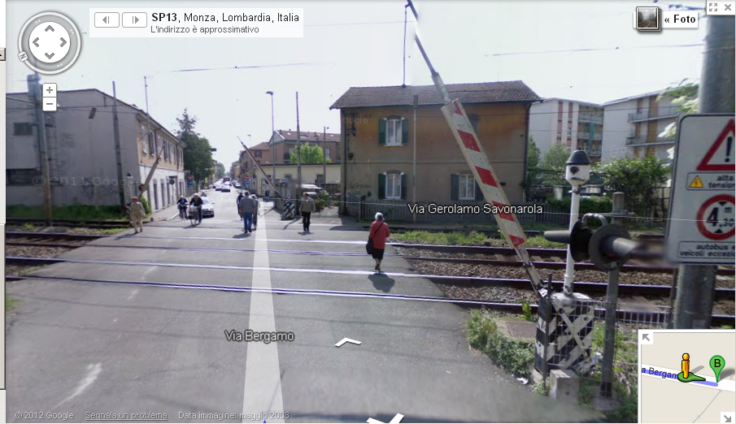
Figura 4. Vista del PLA km 1+265 da via Bergamo (fonte Google maps) risalente al maggio 2008, in cui si osservano pedoni e ciclisti in attraversamento del PLA con le barriere inclinate (i.e. in fase di chiusura o di riapertura), segnale luminoso lato strada disposto a rosso, in violazione dell’art 147.3 del CdS

A tal riguardo, si evidenzia come i tempi di chiusura effettivi del PLA in questione non siano coerenti con il valore dell’indicatore tempo medio di chiusura PL per singolo treno indicato dal GI nella Tabella 6a dell’allegato alla sua ultima Relazione annuale della Sicurezza consegnata a ANSF. Il problema dei tempi e delle frequenze di chiusura elevate che esasperano gli utenti della strada solo in alcuni casi (come quello di Ravenna ove sono intervenuti sindaci e Prefetto – cfr. articoli su Resto del Carlino e La Voce di Ravenna riportati in Allegato 6) hanno avuto ascolto da parte di amministrazioni comunali e istituzioni dello Stato che, con il timore di problemi di ordine pubblico, hanno chiesto ed ottenuto interventi da parte del GI; in altri casi, nonostante lamentele alla Polizia Ferroviaria, ad altre istituzioni, esposti, etc., non trovano riscontro alcuno da parte delle istituzioni locali e dello Stato con la conseguente perdita, da parte dei cittadini, di ogni rispetto per il CdS che li spinge ad attraversare a piedi, anche in presenza di rappresentanti di Polizia Ferroviaria in divisa al PL, con le barriere chiuse o in chiusura, ad inveire contro il personale del GI alle prese con i lavori di manutenzione ai PL (il sottoscritto durante i sopralluoghi presso il PL in questione ed altri PL sedi di altri incidenti ha potuto riscontrare tutti questi comportamenti).

Alcune testimonianze hanno riferito allo scrivente che la realizzazione di un sottopasso era stata già decisa, ma poi rimandata per mancanza di fondi perché nella stima dei costi per la sua realizzazione non era stato previsto lo spostamento di alcuni servizi del comune.

Provvedimenti adottati
In data 19/09/2011, mentre la presente indagine era ancora in corso, la DGIF ha inviato a RFI una raccomandazione urgente così formulata:
Raccomandazione n°1
La Soc. RFI SpA si adoperi, portando a termine le già individuate attività di sensibilizzazione dell’utenza, delle quali si condivide la piena utilità, operando in collaborazione con le competenti autorità locali preposte alla viabilità, per l’implementazione di un sistema informativo (inclusa cartellonistica o altri idonei mezzi di informazione, anche evocativi la criticità specifica del PL posto al km 1+265 della tratta Monza – Arcore), al fine di prevenire ulteriori accadimenti incidentali.

In data 21/11/2011 RFI ha comunicato alla DGIF e ad ANSF il recepimento della raccomandazione di cui sopra, con l’avvenuto posizionamento, in corrispondenza del PL al km 1+265 della linea Monza – Lecco, di:
- cartelli informativi aventi lo scopo di sensibilizzare la cittadinanza sulla pericolosità di attraversare la sede ferroviaria quando le barriere sono abbassate;
- cartelli informativi, concordati con il Comune di Monza, per invitare l’utenza a servirsi della viabilità alternativa e ad utilizzare il sottopassaggio esistente posto a circa 500 m di distanza.

In data 8/02/2012 al sottoscritto è stata inviata documentazione fotografica relativa alla chiusura del PLA in questione (ref. Figura 5) e l’inizio dei lavori di costruzione del sottopassaggio.

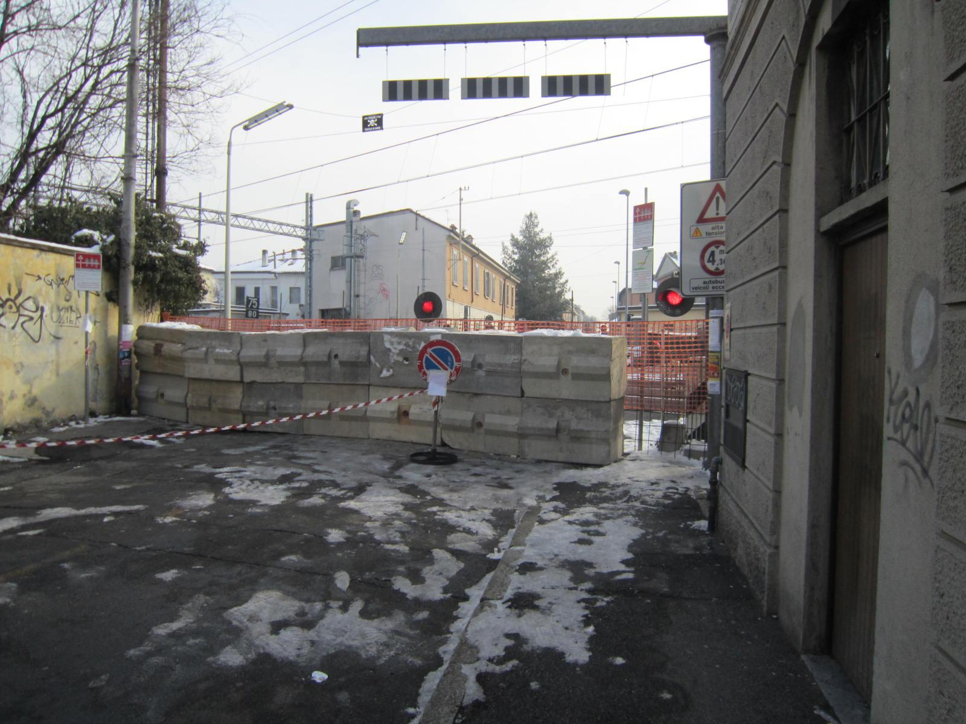
Figura 5. Foto relativa alla chiusura del PLA km 1+265

Raccomandazioni
Considerato che il PLA km 1+265 è stato ormai chiuso e i lavori per la realizzazione del sottopasso avviati, a conclusione della presente indagine non si esprimono raccomandazioni specifiche relative al PLA in questione, oltre alla Raccomandazione 1 (comunque recepita) che si riporta di seguito per completezza:
- La Soc. RFI SpA si adoperi, portando a termine le già individuate attività di sensibilizzazione dell’utenza, delle quali si condivide la piena utilità, operando in collaborazione con le competenti autorità locali preposte alla viabilità, per l’implementazione di un sistema informativo (inclusa cartellonistica o altri idonei mezzi di informazione, anche evocativi la criticità specifica del PL posto al km 1+265 della tratta Monza – Arcore), al fine di prevenire ulteriori accadimenti incidentali.

In ogni caso, si ritiene di dover formulare le seguenti raccomandazioni (di carattere più generale) destinate al GI e derivanti dall’esperienza acquisita nel corso della presente indagine:
- monitorare i tempi di chiusura effettivi dei PLA e adottare le soluzioni necessarie ad ottenere tempi di chiusura complessivi dei PLA fra i 3 e i 4 minuti in entrambi i sensi di marcia dei treni, in modo tale da non esasperare gli utenti stradali e porsi nelle condizioni che danno un numero minore di eventi/PL, incidenti/PL e morti/PL (come emerge dalla analisi sistematica degli accadimenti riportati nella Banca Dati Sicurezza).
- Prevedere anche per le barriere complete i segnali a due luci rosse lampeggianti alternativamente, già previsti per i PL con le semibarriere, ritenendoli in grado di comunicare una maggiore sensazione di pericolo ed in recepimento di quanto previsto al punto 1 (a) dell’art. 33 dell’European Agreement 2006 della Convention on Road Signs and Signals, of 1968 (Vienna Convention), cfr. Allegato 7.

Alla IF Trenord si raccomanda:
- di sensibilizzare i propri macchinisti al rispetto dell’art. 5.1.a del Regolamento Segnali Parte II A.

Alla polizia ferroviaria:
- coadiuvare il personale addetto all'esercizio, alla custodia ed alla manutenzione delle ferrovie nelle attività di accertamento delle infrazioni alle norme vigenti e di applicazione delle sanzioni previste.

A ANSF:
- valutare l’opportunità di prevedere nella normativa e nei regolamenti ferroviari dei valori limite, o dei criteri per la loro determinazione, per la frequenza e i tempi di chiusura dei PL, in modo da evitare situazioni di pericolo a causa dei comportamenti scorretti dell’utenza stradale indotti da prolungate e frequenti chiusure dei PL.
- verificare in quanti impianti PL siano installati dispositivi di bloccamento tali per cui, in presenza di un annuncio treno, tali PL, se già chiusi per un treno appena passato, permangano in posizione di chiusura fino al passaggio del treno annunciato, e che tali situazioni oltre ad essere coerenti con la normativa e i regolamenti esistenti non diano luogo a soggezioni troppo restrittive del traffico stradale tali da creare situazioni di anormale frequenza degli attraversamenti a barriere chiuse, che nel caso dei pedoni sono peraltro di difficile individuazione attraverso l’analisi della Banca Dati Sicurezza in quanto i pedoni non danneggiano le barriere e non rimangono bloccati tra di esse.

ABBREVIAZIONI E SIGLE

ACEI Apparato Centrale Elettrico a Itinerari
ANSF Agenzai Nazionale per la Sicurezza delle Ferrovie
CdS Codice della Strada
DM Dirigente Movimento
IEPL Istruzione per l’Esercizio dei Passaggi a Livello
IF Impresa Ferroviaria
PdB Personale di Bordo
PdC Personale di Condotta
PdM Personale di Macchina
RCE Registrazioni Cronologiche degli Eventi
SCMT Sistema Controllo Marcia Treno
TLN Trenord (IF)

BIBLIOGRAFIA

- Relazione d’Inchiesta della Commissione di Inchiesta nominata dalla Direzione Territoriale Produzione di Milano con nota RFI-DPR_DTP_MI\A0011\P\2011\0002418 del 10/05/2011
- Relazione d’Inchiesta della Commissione di Inchiesta nominata dalla Direzione Territoriale Produzione di Milano con nota RFI-DPR_DTP_MI\A0011\P\2011\4499 del 10/08/2011
- Relazione Informativa Incidente del 23 luglio 2011

Elenco allegati

- – Fascicolo Linea n.27
- – Stralcio del piano schematico
- – Registrazioni Cronologiche degli Eventi del 6/05/2011
- – Registrazioni Cronologiche degli Eventi dell’8/05/2011
- – Cartello informativo

A tale proposito, si fa presente che: già nel 2007, durante il meeting dei National Investigation Bodies, era emerso che per incrementare la sicurezza dei PL è necessario non solo adottare soluzioni tecnologiche per migliorare la protezione dei PL e incrementare la consapevolezza dell’opinione pubblica in riferimento alla pericolosità dei PL, ma anche applicare la legge per perseguire coloro che mettono in pericolo se stessi e gli altri adottando comportamento scorretti ai PL; altri studi a livello europeo sono giunti alle stesse raccomandazioni
Art.5 Regolamento sui Segnali – Un fischio prolungato moderatamente deve essere dato dal macchinista di un treno: a ) all'entrata delle curve che non permettano una visuale libera di almeno 200 metri; b) all'entrata delle gallerie in curva ed in quelle in rettifilo lunghe almeno 500 metri; c) in tem po di neve o di altre intemperie che impediscano la visuale: in questo caso il fischio va ripetuto tratto tratto; d) in corrispondenza della tabella recante la lettera "F". di cui all' art. 76; e) quando vede persone sul binario o in immediata vicinanza di esso, oppure sui marciapiedi attigui al binario di stazione su cui arriva. transita o parte, in posizione che potrebbe essere per loro pericolosa: in questi casi il fischio va ripetuto quante volte occorra; f) quando sulle linee a doppio binario e su quelle affiancate il treno si avvicina in linea ad un altro che sia in movimento o fermo su un binario attiguo.
Art.147.3. CdS – Gli utenti della strada non devono attraversare un passaggio a livello quando: a) siano chiuse o stiano per chiudersi le barriere o le semibarriere; b) siano in movimento di apertura le semibarriere; c) siano in funzione i dispositivi di segnalazione luminosa o acustica previsti dall'art. 44, comma 2,e dal regolamento, di cui al comma 3 dello stesso articolo; d) siano in funzione i mezzi sostitutivi delle barriere o semibarriere previsti dal medesimo articolo.
A tale proposito, si fa presente che: già nel 2007, durante il meeting dei National Investigation Bodies, era emerso che per incrementare la sicurezza dei PL è necessario non solo adottare soluzioni tecnologiche per migliorare la protezione dei PL e incrementare la consapevolezza dell’opinione pubblica in riferimento alla pericolosità dei PL, ma anche applicare la legge per perseguire coloro che mettono in pericolo se stessi e gli altri adottando comportamento scorretti ai PL; altri studi a livello europeo sono giunti alle stesse raccomandazioni

